 | Национальное гематологическое общество  ФГБУ «Национальный медицинский  исследовательский центр» Минздрава России | 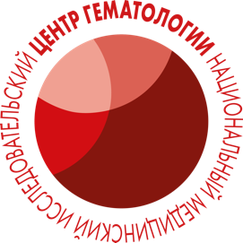

Глубокоуважаемый (ая)_______________________________________________!

Приглашаем Вас принять участие в работе II Научно –практической конференции «ИНФЕКЦИИ В ГЕМАТОЛОГИИ И ТРАНСПЛАНТАЦИИ КОСТНОГО МОЗГА», которая состоится 01-02 июня 2023 года в Москве. Место проведения - гостиница AZIMUT Сити Отель Олимпик Москва, (адрес г. Москва, Олимпийский проспект, д. 18/1).

Организаторы конференции Национальное гематологическое общество и ФГБУ «Национальный медицинский исследовательский центр гематологии» Минздрава России. Программа конференции доступна на сайтах Национального гематологического общества и ФГБУ «НМИЦ гематологии» Минздрава России

Будем рады нашей встрече!

Сопредседатель оргкомитета конференции,
Клясова Галина Александровна д.м.н., профессор,
заведующий отделом микробиологии
и антимикробной терапии ФГБУ НМИЦ гематологии МЗ РФ

